**МБУК ВР «МЦБ» им. М.В. Наумова**

**12+**

**Рябичевский отдел**

**СЦЕНАРИЙ**

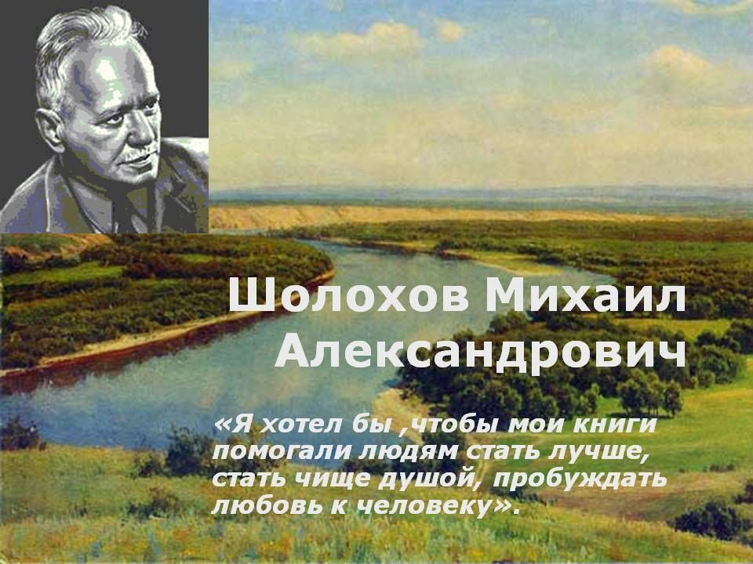**Михаил Шолохов: страницы судьбы и творчества.**

**Составитель: Польная Е.Н.**

**х. Рябичев**

**2025 год**

**Форма:** литературный час.

**Цель:** знакомство с биографией писателя-земляка М.А. Шолохова, его произведениями; приобщение к познанию и пониманию творчества писателя.

**Ход мероприятия:** Выставка книг М. Шолохова и произведений о нем, с изображением донских пейзажей. Ноутбук, презентация.

**Слайд1**

**Ведущий 1.** Добрый день, дорогие ребята!

24 мая исполняется 120 лет со дня рождения нашего земляка Михаила Александровича Шолохова — выдающегося донского писателя советской эпохи. В своих произведениях он запечатлел ключевые исторические события: революцию, создание советского государства, изменения в повседневной жизни и подвиг народа в Великой Отечественной войне. Биография писателя полна невероятных событий – радостных и горестных, которые настолько тесно переплелись между собой, что неизвестно, чего в его жизни было больше, светлых моментов или разочарований.

**Слайд2**

**Ведущий 2.** Михаил Шолохов поистине считается знаменитым прозаиком нашей страны. Именно он показал особенности культуры донского казачества. Он был не только писателем, но и журналистом, сценаристом. Легендарный писатель совершенно справедливо удостоен дважды звания Героя Соц. Труда, лауреата Сталинской, Ленинской, Нобелевской премий.

**Ведущий 1.** Михаил Александрович Шолохов, как художественное явление – ярчайшая победа русской словесности в мировой литературе ХХ столетия. Писатель Шолохов награждѐн почѐтным для каждого филолога болгарским орденом Кирилла и Мефодия. День памяти этих христианских святых – 24мая. Все знают, что весь просвещѐнный мир в этот день отмечает День славянской письменности и культуры. Вот с какой серьѐзной датой совпадает день рождения Михаила Шолохова! И в этом есть что-то символичное.

**Слайд3**

**Ведущий 2.** Хутор Кружилин, Вешенской станицы является родиной Михаила Александровича. Здесь, 24 мая 1905 года в обычной семье работяг он и родился. Первым учебным заведением Миши Шолохова была церковноприходская школа. По исполнении 7 лет он становится учеником одноклассного мужского училища. Юношеское обучение продолжается в Богучарской гимназии, где он закончил 4 класса.

**Ведущий 1.** Получив начальное образование. С двенадцати лет участвовал в Гражданской войне, которая разразилась на Дону после революции 1917 года. Несколько лет был занят революционной деятельностью. Через год после восстания казаков, описанного позднее, в знаменитом романе «Тихий Дон», на фоне всеобщей борьбы с безграмотностью, Шолохов пробует себя в профессии учителя. Ему также довелось работать счетоводом и журналистом. Далее будущий писатель отправляется в Москву, чтобы поступить на рабочий факультет. Здесь его планы проваливаются из-за того, что он не стал комсомольцем.

**Слайд4,5**

**Ведущий 2.** И начинаются годы изнурительного труда. Михаилу Александровичу довелось побывать и грузчиком, и каменщиком и много еще кем, для того, чтобы закрепиться в Москве. Как раз, в этот период ему хочется заняться литературной карьерой. Он пытается публиковаться в разных изданиях. Первыми литературными ласточками стали рассказы, напечатанные в "Юношеской правде".

**Слайд6**

**Ведущий 1.** В 1922 году Михаил знакомится, а вскоре и сочетается браком со своей единственной на всю оставшуюся жизнь любовью – Марией Петровной. Через пару лет они с супругой принимают решение вернуться домой, на хутор. Известно, что М.А. Шолохов с детских лет любил народную песню.

Часто, гости Шолоховых были заворожены исполнением народных песен

Михаилом Александровичем и Марией Петровной. Причѐм,

Михаил Александрович, ласково обращался к Марии Петровне, говорил

«Заводи…» И они вдвоем «играли» старинные, казачьи песни.

**Слайд7**

**Ведущий 2.** Вдохновленный жизнью, родными просторами, великим Доном он продолжает свою писательскую деятельность. Здесь выходят в свет «Донские рассказы», которые быстро завоевали сердца читателей. В них описывается жизнь донских казаков времен Гражданской войны. Эти рассказы — предвестники великого шедевра, «Тихого Дона». И здесь начинается работа над знаменитым и легендарным произведением.

**Ведущий 1.** Обратите внимание на то, как М. Шолохов описывает родную природу и донскую степь.

**Чтец.** *Степь родимая! Горький ветер, оседающий на гривах косячных маток и жеребцов. На сухом конском храпе от ветра солоно, и конь, вдыхая горько-солёный запах, жуёт шелковистыми губами и ржёт, чувствуя на них привкус ветра и солнца. Родимая степь под низким донским небом! Вилюжины балок, суходолов, красноглинистых яров, ковыльный простор с затравевшим гнездоватым следом конского копыта, курганы, в мудром молчании берегущие зарытую казачью славу… Низко кланяюсь и по-сыновьи целую твою пресную землю, донская, казачьей, не ржавеющей кровью политая степь!*

М.Шолохов

**Слайд8**

**Ведущий 2.** М. А. Шолохов высоко ценил меткие слова и выражения и широко использовал их в изречениях своих героев. Как отмечал сам писатель: «Из бездны времени дошли до нас в этих сгустках разума и знания жизни радость и страдания людские, смех и слезы, любовь и гнев, вера и безверие, правда и кривда, честность и обман, трудолюбие и лень, красота истин и уродство предрассудков».

**Ведущий 1.** По мнению исследователей творчества писателя, в его художественно-публицистических произведениях пословицы, поговорки и иные близкие к ним изречения употреблены более 440 раз. Наряду с общеизвестными пословицами и поговорками встречаются и донские, причем основная их масса в речи персонажей «Тихого Дона» и «Поднятой целины».

**Ведущий 2.** В ранних рассказах Михаил Александрович Шолохов употреблял только народные изречения (всего их 38). Из 26 его ранних произведений пословицы и поговорки обнаруживаются в 13, и в этот период ни к одной из них автор не обращается повторно.

*Сухая ложка рот дерёт («Батраки»)

*Ваш номер восемь, вас после спросим («Калоши»)

*Куда конь с копытом, туда и рак с клешнёй («Калоши»)

*Кому какая линия выйдет, кому счастье, а кому и счастьице («Двухмужняя») *Чужая беда, видно, за сердце не кусает («Обида»)

*По двум путям-дороженькам не ходят («Путь-дороженька»)

*Кто мира не слушает, тот Богу противник («Смертный враг»)

*Отмахивал кресты, как косой по лугу орудовал («Червоточина)

*Ранняя пташка носик очищает, а поздняя глазки протирает («Червоточина)

**Ведущий 1.** Ребята, предлагаем вашему вниманию слова из говора донских казаков, которые встречаются в произведениях Шолохова.

Амором - очень быстро, мигом

Баз - крестьянский двор

Будылья – стебли

Вентepи - рыбная снасть в виде сетки на обручах, суживающихся книзу

Гайтан - шнурок, тонкая веревка

Грубка – печка

Донник - ароматическое медоносное растение

Ерик - ручей, приток реки

Жменя – горсть

Займище - заливной луг

Каймак – сливки с топленого молока, пенки

Курагот – хоровод, кучка

Лазоревый цветок – так называют на Дону дикорастущий тюльпан

Музга – небольшое озерцо, болотце в степи

Надысь – намедни, на днях

Односум – товарищ по службе, по совместному пользованию чем-либо, односельчанин

Пестаться – нянчиться, возиться

Рахунку дать — в «Тихом Доне»: довести дело до конца

Семак — две копейки

Тал — верба, ива. Различают краснотал, белотал и чернотал

Худоба — скот

Чебак — лещ, речная рыба

Шлях — дорога, путь

Юрт — земля станицы или хутора

Яр — крутой берег, обрыв; глубокий заросший овраг

**Слайд8**

**Ведущий 2.** Первые два тома романа «Тихий Дон» публикует журнал «Октябрь» в 1928 году. Они являются предметом недоверия и противоречивых комментариев мэтров советской литературы. Мол, не мог 23-х летний юноша так талантливо проявить себя. Следующий, третий том этого произведения вновь вызвала недовольство своей сентиментальностью по отношению к казакам, участвующим в восстании.

**Ведущий 1.** У Шолохова опускаются руки, и он на какое-то время прекращает работу над «Тихим Доном» и решает приступить к не менее гениальной «Поднятой целине», которая предстанет на суд читателя в 1932 году. За этот роман писателя наградили Ленинской премией, он направил в станицу Каргинскую Вешенского района телеграмму *«…рад сообщить дорогим станичникам, что полученная мной Ленинская премия целиком переведена на строительство новой школы, взамен той, в которой когда-то давно я учился грамоте. Крепко обнимаю всех Каргинцев. Ваш Шолохов»*

**Ведущий 2.** В 1930-х годах Сталин поручил Михаилу Шолохову завершить работу над романом «Тихий Дон». В 1940 году произведение было опубликовано в полном виде, и автор был удостоен ордена Ленина и Сталинской премии.

Одной из главных ценностей Шолохов считал привязанность своих героев к родной земле. Аксинья и Григорий — стали мировыми символами, сравнимыми с Ромео и Джульеттой, Тристаном и Изольдой. Персонажи Шолохова, такие как солдат Соколов, Давыдов, Нагульнов, дед Щукарь и Нахалёнок, занимают достойное место в ряду литературных героев.

**Слайд9**

**Ведущий 1.** В суровые дни войны Михаил Александрович Шолохов служил военным корреспондентом в газетах «Правда» и «Красная звезда».

22 июня 1942 года в печати появился его рассказ «Наука ненависти». В нём писатель выразил мысль: *«И если любовь к Родине хранится в наших сердцах и будет храниться, пока эти сердца бьются, то ненависть к врагам всегда мы будем носить на кончиках штыков».* В это же суровое время зародилась идея романа «Они сражались за Родину». Здесь писатель возвращал читателей в незабываемое и горестное лето 1941 года. Роман издавался и переиздавался отдельными главами. Даже в виде фрагментов текст производил сильное впечатление. В 1975 году произведение было экранизировано режиссёром Сергеем Бондарчуком. В 1977 году М. Шолохов получил диплом и золотую медаль имени А. А. Фадеева за выдающийся вклад в литературу, в том числе за произведения о Великой Отечественной войне.

Роман о войне издавался отрывками с 1943 по 1954 год, но так и не был завершён.

**Ведущий 2.** На войне, находясь в статусе военного корреспондента писатель исколесил пять фронтов. Увидел своими глазами и записал много историй. В 1945 Шолохов получил звание кавалер ордена Славы, в 1955 - орден Ленина. Два года спустя читатели уже рыдали над его пронзительной «Судьбой человека». А еще несколько лет спустя он был признан одним из самых выдающихся писателей страны. В 1965 – Михаил Александрович уже Нобелевский лауреат, и тогда же получает степень доктора филологических наук. В мае 1981 года ему был возведен памятник -бюст в любимой станице.

**Ведущий 1.** Шолохова Михаила Александровича не стало 21 февраля 1984 года. Умер он в своей станице, и похоронен в родной земле.

**Ведущий 2.** *«Я хотел бы, чтобы мои книги помогали людям*

*стать лучше, стать чище душой, пробуждали*

*любовь к человеку, стремление активно*

*бороться за идеалы гуманизма и прогресса*

*человечества. Если мне это удалось в какой –*

*то мере, я счастлив».*

*М. Шолохов*

**Список использованных источников:**

**1.Жизнь и творчество М.А. Шолохова/**Сост. и вступит. Ст. В.В. Гуры; Оформл. Г. Ордынского. – Москва: Дет. лит., 1985.– 28с., фото,илл.

**2.Котовсков, Вл. /**Статьи. Страницы из дневника. – Ростов-на-Дону:ООО «Ростиздат», 2005.–256с.

**3.** [**https://dspl.ru/sobytiya/tematicheskie-gody/god-kulturnogo-naslediya-narodov-rossii/samobytnaya-rech-donskikh-kazakov-v-proizvedeniyakh-mikhaila-aleksandrovicha-sholokhova-/**](https://dspl.ru/sobytiya/tematicheskie-gody/god-kulturnogo-naslediya-narodov-rossii/samobytnaya-rech-donskikh-kazakov-v-proizvedeniyakh-mikhaila-aleksandrovicha-sholokhova-/)